A vida na cidade sob o viés da aproximação entre o Design e o Urbanismo: o caso do Centro Cultural de Surubim-PE

Life in the city through the bias of the approximation between design and urbanism: the case of the Cultural Center of Surubim-PE

Josefa Joyce Oliveira da Silva, graduanda em Design,
josefa.joyce@ufpe.br
Ana Carolina de Moraes Andrade Barbosa, titulação,
anacarolina.barbosa@ufpe.br

Número da sessão temática da submissão – [12]

Resumo
Este artigo busca reflexões sobre o direito de uso da cidade do ponto de vista do Design. O objetivo principal é estudar as ferramentas de design e como elas se adaptam aos projetos para o meio urbano. Com base teórica que relaciona o design e o urbanismo, a cidade é estudada e confrontada quanto a relação da qualidade urbana com o cotidiano das pessoas. Neste sentido, propõe-se apreender a cidade a partir de um conjunto de ferramentas de análise espacial como etapa inicial do processo de design. Recorreu-se ao estudo de caso, como método empírico de procedimento, do Centro Cultural Dr. José Nivaldo localizado no agreste de Pernambuco na cidade de Surubim. O resultado é rematado com uma proposta de intervenção urbana, com funções de encontro e descanso que vai além do teste das ferramentas, e exercita o pensamento crítico sobre a interação entre vida e espaço.

Palavras-chave: Design; Cidade; Comportamento; Metodologia.

Abstract
This paper pursues reflections about the right to use the city from the point of view of Design. The main objective is to study the tools of design and how they adapt to projects made for the urban environment. With the theoretical basis, which relates design to urbanism, the city is studied and confronted as for the relation of urban quality and people’s everyday lives. In this sense, it is proposed to apprehend the city from the set of spatial analysis tools as the initial stage of the designing process. Case study was resorted to, as the empirical method of procedure, from the Dr. José Nivaldo Culture Center, located in the Agreste region of Pernambuco, in the city of Surubim. The result finishes up with a proposal of urban intervention, with meeting and resting functions, that goes beyond the tools test and exercises the critical thinking on the interaction between life and space.

Keywords: Design; City; Behavior; Methodology.

- Introdução

A vida na cidade, como menciona o título deste documento, se refere à qualidade urbana, suas possibilidades de caminhar, pedalar e permanecer. A premissa da relação saudável entre as pessoas e o meio urbano, apreendendo o espaço sob o ponto de vista das pessoas, dos pedestres, motivou o projeto de extensão intitulado Design na Cidade que busca estudar a imersão do design no meio urbano, desenvolvido na Universidade Federal de Pernambuco (UFPE – CAA).
Em função da composição regionalizada do projeto, o cenário local das pequenas cidades é trabalhado como principal terreno de atuação da extensão, reforçando as oportunidades de análises da área na interiorização do país. As ações partem da discussão das práticas espaciais cotidianas e têm como traço característico a observação dos mais diversos elementos como componentes da paisagem urbana.
Viabilizado por meio da apreensão da cidade a partir da escala humana. Gehl (2015) defende que as escalas maiores e menores devem ser tratadas em conjuntos, no entanto, o recorte tratado aqui é "o fato de a qualidade da escala menor ser determinante para a vida e atratividade de uma área é reforçado pelo cuidado com a paisagem humana" (GEHL, 2015, p. 207).
Em resumo, nas páginas a seguir é abordada parte das ações extensionistas, e, com isso, a percepção do design como ferramenta de análise do espaço para intervenção no meio urbano. São articulados procedimentos metodológicos propostos para a análise da cidade e suas aplicações no Centro Cultural Dr. José Nivaldo, atual Casa das Juventudes, localizada no agreste de Pernambuco na cidade de Surubim.

- Design na cidade - Referencial teórico

Para iniciar a discussão é necessário entender as diferenças entre o espaço público e seus usos. Gehl e Svarre (2018) explicam que o primeiro é tudo que faz parte do ambiente construído como ruas, balizas, praças, edifícios. Já o uso da cidade é a vida dela, tudo que observamos ao sairmos na rua, de pessoas andando a comércios funcionando.
O pensamento sistemático e centrado no humano, em que o design está associado, pode oferecer ferramentas favoráveis à discussão e concepção de espaços públicos na qualidade sugerida por Speck (2016): mais proveitosos, seguros, confortáveis e interessantes. O autor define cada um desses atributos da cidade como:

a) Proveitosa, significa que a maior parte das atividades da vida cotidiana estão próximas, por perto, e são organizados de tal modo que uma caminhada atenda às necessidades do morador.
b) Segura, quando o passeio oferece aos pedestres a chance contra acidentes com automóveis.
c) Confortável, significa que edifícios e paisagens conformam as ruas como 'salas de estar ao ar livre', em contraste com os imensos espaços abertos que, geralmente, não conseguem atrair pedestres.
d) Interessante, com calçadas ladeadas por edifícios singulares agradáveis e com fartura de sinal de humanidade.
Barbosa (2020) adota o termo “design na cidade” para abordar a aproximação e mapeia ferramentas de apreensão do espaço como parte do processo de design com essa ênfase. A concepção está relacionada à imersão do design na cidade como forma empática e criativa de atribuir aos espaços e seus artefatos qualidades relacionadas não só às necessidades produtivas e cotidianas de seu público-alvo, como também às propriedades que remetem a características formais, históricas e culturais de uma cidade.
Barbosa (2020) observa dificuldades na articulação entre a micro e a macro escala nos projetos urbanos, ou seja, entre a cidade e o objeto. Por isso, a autora sugere como ponto referencial de análise o pedestre em suas ações cotidianas:
[...] alicerçado na escala humana, não só do usuário, mas também do pedestre enquanto utiliza a sua cidade. O público-alvo e o seu ambiente de uso transformam-se nas ferramentas primordiais de análise do espaço urbano; assim, do pedestre é considerada sua visão, e da cidade suas paisagens que permitem ser percebidas por tal observador (BARBOSA, 2020, p. 29).
Gehl (2010) enfatiza que a dimensão humana foi negligenciada e esquecida durante décadas para dar prioridade aos veículos, invasores astutos da cidade. A experiência urbana é de fato iniciada com a ação do caminhar, possibilitando vivenciar a cidade e as pessoas. Sobre a ação de caminhar na cidade, Gehl (2010, p. 19) conclui:
Há um contato direto entre as pessoas e a comunidade do entorno, o ar fresco, o estar ao ar livre, os prazeres gratuitos da vida, experiências e informação. Em essência, caminhar é uma forma especial de comunhão entre pessoas que compartilham o espaço público como uma plataforma e estrutura.
O indivíduo, enquanto observador, discorre no espaço urbano exercendo ações sob influência do meio e vice-versa. O pedestre tem interferência sobre o ambiente assim como a cidade pré-determina ações devido à distribuição espacial dos elementos urbanos. A experiência das pessoas no espaço urbano está atrelada ao quão agradável o meio pode ser, estabelecendo uma relação saudável.
O fator da escala humana, partindo do ponto referencial, é determinante nos estudos subsequentes da atuação nos aspectos externos, “O homem como indivíduo é um ser que atua e que através de sua atuação exerce uma ativa influência em seu meio ambiente e o modifica” (LÖBACH, 2001, p. 24). Não se abstendo de fatores inconscientes e emocionais que influenciam em demasia na percepção massiva do entorno.
Seguindo o entendimento exposto acima, o público-alvo em questão são os habitantes ou visitantes que utilizam as cidades, compreende-se que eles possuem dimensões, velocidades e percepções diferentes quando estão nas condições de motoristas, passageiros, ciclistas ou pedestres.
Segundo Speck (2016), fatores como fluxo de transporte, comércio, equipamentos de lazer, culturais, utilidade, segurança e conforto são considerados quando se caminha à deriva na cidade. Os benefícios de uma caminhabilidade adequada são incontáveis, não só para a cidade, mas também para quem a pratica, pois contribuem para a vitalidade urbana. Logo, os pedestres devem se sentir convidados para caminhar em suas cidades.
Partindo deste princípio, são estudados os conceitos de análise espacial e a relação entre a composição configuracional do ambiente urbano e o pedestre, este último tratado aqui como observador treinado, em movimento. Além disso, a fim de um estudo mais detalhado, a cidade foi analisada buscando respostas referentes às características sensoriais, tendo como elementos de apoio os mobiliários e a disposição deles.
O termo mobiliário urbano foi adotado para identificar os artefatos dispostos na paisagem urbana, ou melhor, para "nos referir àquela área correspondente à parte do desenho urbano das cidades, e que interage com seus usuários e com o contexto sociocultural e ambiental” (BARBOSA, 2020, p. 36). Tratam-se dos elementos dispostos na cidade, especialmente ao longo do passeio, com intuito de promover a qualidade de vida dos cidadãos.
Compreender a cidade e a funcionalidade do meio urbano envolve um estudo de observação detalhado. Como guia destas ações de extensão, é utilizada a metodologia proposta por Barbosa (2020, p. 45) que elabora “[...] um conjunto de ferramentas que resulta em uma proposta de análise visual da cidade a partir de uma escala que inclui o mobiliário como parte integrante da paisagem urbana”.

- Procedimentos Metodológicos

Para viabilizar as ações extensionistas, o percurso do estudo se debruçou no intuito de contrapor a análise espacial e as questões relacionais do urbanismo com os métodos tradicionais de design. Neste sentido, o ato de observar e criar é visto como um processo dinâmico de construção de situações e não de resolução de problemas. Um procedimento que é composto de diversos subprocessos capazes de agir como um objeto de pesquisa, testando soluções, conceitos e processos empáticos.
Figura 1: Etapas de projeto de design com ênfase no meio urbano com base nas ferramentas adaptadas por Barbosa (2020). Fonte: elaborado pelas autoras.
Sendo assim, para apresentar o processo de design abordado aqui, foi utilizada a metodologia de desenvolvimento de produto proposta por Löbach (2001). Na figura 1, os argumentos apresentados no início deste capítulo sobre o Design na Cidade são desdobrados nas ferramentas propostas por Barbosa (2020), alinhadas às quatro fases descritas por Löbach (2001): Preparação, Geração, Avaliação e Realização.
A figura 1 demonstra o caminho estruturado pelos estudos e ações do projeto de extensão que este artigo trata. Destaca-se pelo viés urbano como ênfase, abordando o processo de design de maneira mais contextual, espacial, menos isolada. Com fins de avaliar a pertinência do procedimento para o objeto de estudo proposto, apresentam-se a seguir os resultados obtidos para cada etapa descrita do estudo de caso.

  - Análise Espacial

Esta abordagem, inserida na fase de preparação, se concentra preferencialmente no tema da leitura da forma urbana. Propõe a adoção de um conjunto de ferramentas que resulta em uma proposta de análise da cidade a partir da escala humana que, com isso, inclui o mobiliário como parte integrante da paisagem urbana. A análise proposta considera o observador como um sujeito que vivencia a cidade e, por isso, o ponto de vista do pedestre em movimento é adotado como referencial espacial.
Nem sempre um espaço visualmente bonito contribui para a caminhabilidade. Speck (2016) questiona o propósito de certos espaços urbanos e suas influências no processo da caminhabilidade:
Muito dinheiro e esforços foram usados para improvisar calçadas, faixas de travessia, iluminação pública e latas de lixo, mas qual a importância disso tudo, principalmente, no aspecto de convencer as pessoas a caminhar? Se a questão do caminhar se resumisse apenas em criar zonas seguras para os pedestres, então por que mais de 150 ruas principais transformadas em áreas para pedestres nas décadas de 1960 e 70, fracassaram quase imediatamente? Com certeza, há mais coisas para encorajar as caminhadas do que apenas criar espaços bonitos e seguros (SPECK, 2016).
Então, com base nas intenções do conceito de caminhabilidade de Speck, buscou-se o estudo das qualidades reconhecíveis da paisagem urbana a partir da experiência do caminhante. Para isso, Barbosa (2020) se apoia no seguinte pensamento teórico:
Cullen considera o dinamismo visual como uma categoria presente nos espaços urbanos, associando-os ao movimento de quem dele se utiliza. Os conceitos propostos pelo pensamento situacionista também nortearam os referenciais teóricos da pesquisa, tais como: a psicografia e a deriva; a clara mudança de escala e área de atuação, a fim de se alcançar a transformação da vida cotidiana (BARBOSA, 2020, p. 15).
Todas as ferramentas estudadas pela autora almejam a apropriação do espaço, mas, com o intuito de obter uma soma de ferramentas, Barbosa (2020) realiza uma composição ou síntese dos métodos analisados. O resultado é a fusão das técnicas de apreensão do meio propostas pela Visão Serial de Cullen e pelo andar à deriva dos Situacionistas: explorar a cidade através do andar e do registro da visão sequenciada das passagens rápidas por ambiências diversas.
Gehl e Svarre (2018) completam as possibilidades de estudo da vida na cidade a partir da necessidade de se fazer perguntas sistematicas e dividir as diversas pessoas e atividades em subcategorias para chegar-se a um conhecimento específico e útil sobre a complexa interação entre a vida e a forma no espaço público.
Para os autores essa coleta de informações é sobre o comportamento humano e deve abarcar observações sobre a quantidade de pessoas que ocupam o espaço, como e o que fazem nele. Questões relativas ao tempo que permanecem ou circulam, nesse aspecto acrescentamos a história do lugar e as mudanças no decorrer de dias, semanas, ou estações do ano.
Ainda como parte integrante da etapa analítica, os mobiliários urbanos são abordados como integrantes da paisagem urbana. Para a ocasião, as paisagens formadas pelo percurso foram fotografadas como ferramenta de registro e nelas, através de material de desenho, foram analisados os impactos dos mobiliários urbanos nas paisagens construídas durante os trajetos.

Figura 2: Análise Espacial em três vistas do Centro Cultural - Surubim/PE, ano de 2021. Fonte: a autora.

Objeto de estudo: Centro Cultural, fica localizado no centro da cidade de Surubim, no Agreste Pernambucano, ao Lado do Fórum da cidade. Funciona como ponto cultural e educativo direcionado aos jovens. Possui um auditório, salas de exposição, alguns cômodos internos para uso de funcionários e pátio interno e externo.
O presente trabalho se direciona ao pátio externo, de uso público, do Centro Cultural Dr. José Nivaldo, e a análise ocorreu em 2021. Conforme a análise espacial (figura 2) realizada em três vistas diferentes, é possível pontuar a presença de alguns mobiliários urbanos como: torre de iluminação com estilo remanescente ao período colonial, com três cúpulas; banco de jardim francês; poço decorativo; estátua; lixeira em formato de garrafa para material reciclável; lixeira do tipo barril; refletores; guarda-corpo; mastros de hasteamento de bandeira; e, Jardim.
O pátio externo é utilizado comumente como área de circulação e apresentação. Observou-se a ausência de vegetação no jardim, a escassez de acentos, falta de espaço coberto, pouca iluminação da área aberta e iluminação com excesso de brilho, causando ofuscamento, dos refletores na parede do acento de concreto.

    - Quanto Tempo?

A observação do tempo é uma das questões sugeridas por Gehl e Svarre (2018), e se dedica a entender como o espaço é utilizado no decorrer do tempo. Na mesma perspectiva, a temporalidade é uma modalidade de análise do espaço urbano proposto por Guedes (2005) e também busca encontrar a variância temporal ao longo do processo da observação, tendo como finalidade estudar as mudanças na configuração do espaço provocadas pelos efeitos temporais, incluindo os eventos públicos.
O estudo demonstra que o observador, realizando suas análises em intervalos diferentes, não precisa se deslocar para obter diferentes configurações de um mesmo espaço. Nesse caso em específico, foram utilizados períodos curtos e médios de intervalo que, segundo Guedes (2005), são variações temporais observadas em até 24 horas e em mais de uma semana, respectivamente.
Durante a pesquisa o espaço estava sofrendo algumas reformas pontuais de pintura e manutenção da placa, a primeira imagem da figura 3 foi capturada uma semana antes das outras e mostra o espaço antes das reformas. Em relação a iluminação do espaço (figura 3), que faz parte da etapa de análise da temporalidade, observou-se a iluminação do espaço em três horários distintos, sendo o primeiro pela manhã por volta das nove horas, o segundo pela tarde por volta das 16h30 e por fim ao entardecer, no início da noite, às dezoito horas. É possível perceber a baixa iluminação do local ao entardecer, que deixa a desejar mesmo sem a observação ter sido realizada no auge da noite.

Figura 3: Temporalidade fotos do Centro Cultural - Surubim/PE, ano de 2021. Fonte: aa autora.

Destaca-se baixa movimentação e utilização do espaço. Podemos atribuir a isto a pandemia do Covid 19, pois antes o centro cultural realizava atividades diurnas e à noite adolescentes se reuniam no pátio externo, atribuindo ao lugar função de encontro e socialização. O trabalho foi desenvolvido no meio do ano de 2021, onde as medidas protetivas da pandemia estavam menos rígidas, isso permitia circulação no espaço, mas de forma controlada.
A função principal do pátio externo do Centro Cultural é a socialização de jovens e apresentação cultural, uma vez que o espaço é público, grande e aberto. No decorrer dos anos se integrou a cidade de forma simbólica (figura 4). Um dos maiores problemas presentes, são a escassez de mobiliários destinados ao descanso e a iluminação inadequada do ambiente. Outras funções observadas são: o uso do espaço para o desenvolvimento de cursos, oficinas, exposições de arte e demais eventos locais.

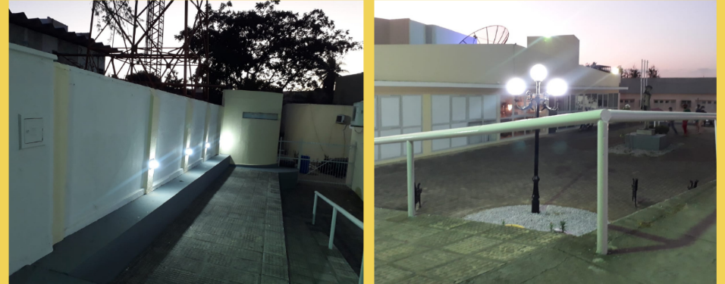
Figura 5: Pátio Externo Centro Cultural, área de intervenção do projeto, Surubim/PE, ano de 2021. Fonte: a autora.

Durante as análises, notou-se a obstrução do assento de concreto devido ao posicionamento dos refletores na parede de encosto (figura 5). A área capturada na primeira imagem da figura 5, é justamente o local de socialização dos jovens e costuma ser usada para descanso durante as apresentações, mas a iluminação inadequada deixa o lugar desagradável, sem necessariamente, ficar mais claro e seguro durante à noite.

    - Mapa da Empatia

Num segundo momento do estudo houve a análise da empatia, com o intuito de questionar os problemas com a abrangência ampla. Tim Brown (2010) define empatia como o processo mental de imersão na vida de outras pessoas, o ensaio de ver o mundo pelo olhar do outro, para entender os comportamentos por vezes inexplicáveis que estão relacionados com o modo de lidar com o mundo à sua volta. Essa etapa está relacionada à geração de ideias pertinentes com intuito de solucionar os problemas identificados através da avaliação histórica e a escuta das necessidades presentes na paisagem. A partir da escuta é definido o problema e identificado as causas básicas para o mesmo existir. Ainda para o mesmo autor:
A empatia é o hábito mental que nos leva a pensar nas pessoas como pessoas, e não como ratos de laboratórios ou desvios-padrões. Se formos ‘tomar emprestada’ a vida dos outros para inspirar novas ideias, precisamos começar reconhecendo que seus comportamentos aparentemente inexplicáveis representam diferentes estratégias para lidar com o mundo confuso, complexo e contraditório no qual as pessoas vivem (BROWN, 2010, p. 47).
Entende-se que uma pessoa que tenha empatia consegue sentir a dor da outra pessoa, buscando se colocar no lugar dela, esta condição trouxe o conceito para discussões relativas à inclusão e movimentos sociais. Vale posicionar que a proposta de uso do termo aqui se apoia nos conceitos do design centrado no ser humano e acredita no desenvolvimento de ideias para a cidade que tenham um significado emocional alinhado ao funcional, capaz de evocar o sentimento de pertencimento.
Na prática, o observado deve experienciar a cidade ouvindo os habitantes em contextos físicos diferentes, além de caminhar ou pedalar, tais como: usando vendas nos olhos, conduzindo carrinhos de bebê e de compras, cadeira de rodas, etc. Para o estudo de caso, foi elaborada uma caixa de perguntas numa rede social, onde os frequentadores poderiam sugerir pontos de melhoria para o pátio externo. Esta etapa apresentou como resultado 22 respostas, que foram sintetizadas na figura 6 por ordem de recorrência.
Conforme o Mapa Mental (figura 6) os tópicos sobre iluminação, coberta, assento e jardim, foram os mais citados, essas demandas estão de acordo com as análises apresentadas anteriormente. A etapa de empatia guiou o rumo do projeto final, que visou atender o máximo possível dessas necessidades respeitando a unidade visual dos mobiliários urbanos que compreendem o Centro Cultural.

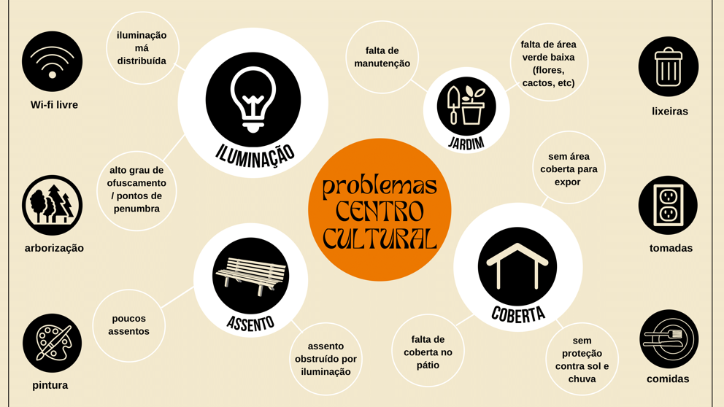
Figura 6: Mapa mental dos Problemas identificados conforme pesquisa de necessidades. Fonte: elaborado pela autora.

Por ser um pátio de evento cultural público e com salas de exposição, deve atender as pessoas que frequentam o espaço, em especial os jovens por se tratar da casa das Juventudes. Nesse sentido, a iluminação atual deve ser mais convidativa e aconchegante que é o ideal para o ambiente. A remoção dos refletores pela substituição de um mobiliário urbano tipo abrigo parcial com iluminação e design mais dinâmico e criativo é a proposta de Design apresentada neste estudo de caso.

  - Ideação

A ideação é quando, de fato, ocorre o processo criativo. Ela conta com a elaboração de painéis semânticos direcionados ao público alvo, aspectos culturais, idade, gênero; análise sincrônica; e moodboards criativos que sintetizam os materiais, as formas e a cor. Os painéis semânticos como recurso criativo é proposto por Baxter (1998).
Na etapa anterior, os questionamentos dos problemas induzem a reflexão das causas básicas, o que estimula a geração de alternativas, uma vez que os requisitos de projeto são descritos. Os esboços são então criados e suas propostas evoluídas e combinadas até se configurarem em alternativas. Ainda neste estágio é realizada a avaliação dessas opções com base nos requisitos estabelecidos, no intuito de selecionar as propostas que mais atendem ao projeto.
Logo, para suprir as necessidades pontuadas no Centro Cultural onde muitas pessoas se reúnem e praticam diversas atividades, foram desenvolvidos os painéis da figura 8 com o objetivo de embasar as ideias para etapa de ideação, a partir de mobiliários, materiais e formas, que proporcionam repouso e proteção solar de meia sombra para o público-alvo do lugar. O objetivo principal foi o de resgatar o espaço de assento, tornando-o mais acolhedor durante as socializações.

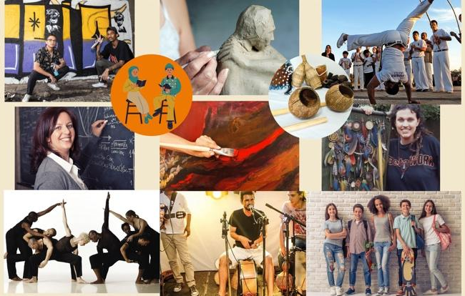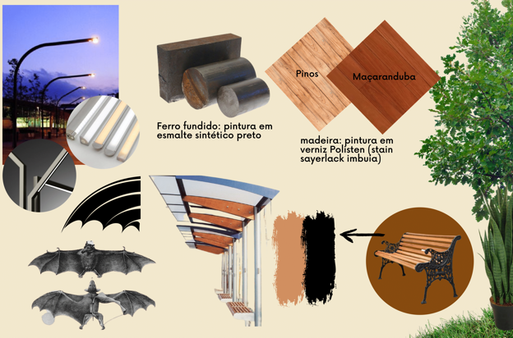
Figura 7: Painel de Persona e Painel Criativo. Fonte: Elaborado pela autora.

Figura 8: Processo de ideação – Quatro alternativas. Fonte: elaborado pela autora.

Os modelos apresentados na figura 8, foram pensados de acordo com os materiais dispostos no painel criativo (figura 7), bem como na estrutura do próprio espaço de intervenção que pode ser conferido na imagem 1 da figura 5. Desta forma o projeto buscou uma solução que preservasse a base de concreto e pudesse aproveitar as colunas que existem na parede de encosto. A iluminação foi pensada para priorizar o conforto do espaço, e a coberta para promover meia sombra nos horários mais quentes do dia. O modelo escolhido como mais adequado para as demandas do projeto foi o modelo 4 que conta com 6 torres cilíndricas de iluminação. O abrigo parcial inclinado é produzido com deck em madeira cumaru e o assento de concreto forrado com o mesmo material.

  - Detalhamento

O último passo, como diz Löbach (2001), é a materialização da alternativa escolhida. Isso significa dizer que a estrutura é determinada com dados e especificações dos sistemas funcionais, dimensões, materiais e processos de fabricação. Os testes através de modelagem física e virtual ratificam a solução. Por fim, é gerada uma documentação que permite que o projeto seja colocado em linha de produção, trata-se do memorial descritivo.
O projeto foi nomeado como Torre de Iluminação Canudo, em sua estrutura foi aplicado tubos de ferro galvanizado chumbado com concreto, e como implemento de junção optou-se pelo parafuso Francês Galvanizado. Para a iluminação foi utilizado perfil de led embutido na parte inclinada do tubo, prezando a simplicidade formal.
Para testar a inclinação do tubo em 45° e seu fator de projeção de sombra e iluminação, foi desenvolvido um teste físico na escala 1:20. Na posição e localização do Centro cultural o teste foi observado durante o intervalo das 12h00 às 14h00 horas. A estrutura do modelo definiu a angulação de 45° da coberta para a projeção da sombra parcial no assento durante esse intervalo.

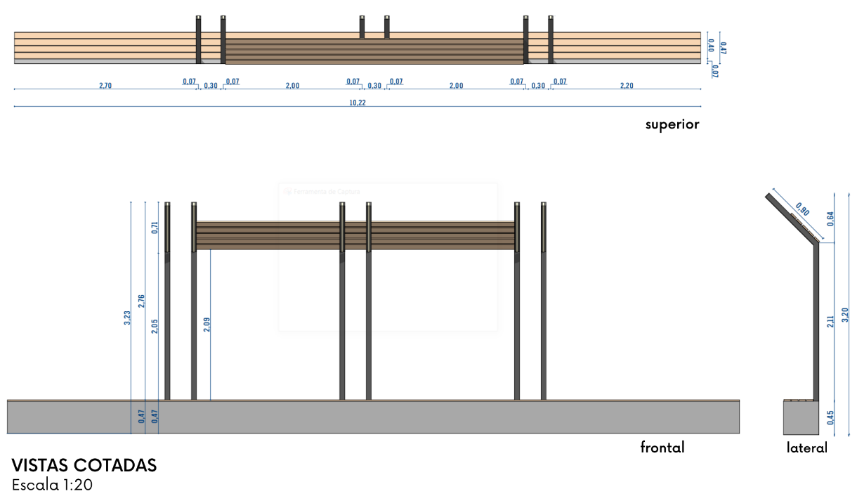
Figura 9: Vistas Cotadas Torre de Iluminação Canudo, ano 2021. Fonte: elaborado pela autora.

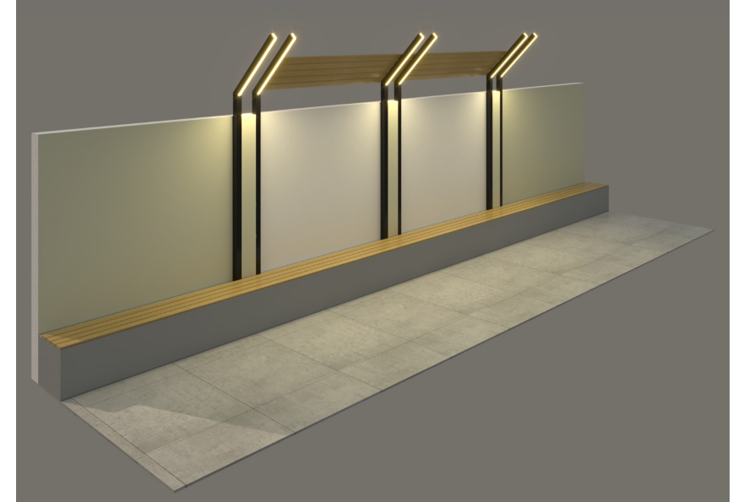
Figura 10: Torre de Iluminação Canudo: Mock-up final no ArchiCad, desenho em escala 1:20, ano 2021. Fonte: elaborado pela autora.

Os estudos foram detalhados através de vistas cotadas e da simulação do artefato em mock-up (figura 9) (figura 10), as medidas do projeto são relativas às coletadas na área de intervenção do projeto (figura 5). O projeto foi baseado em todas as etapas e considerou as demandas do espaço e o painel de escuta dos frequentantes, obtendo como produto final a solução de três dos quatro problemas mais pontuados do lugar, quais sejam: escassez de assento, iluminação e abrigo.
Além disso, respeitou a morfologia dos mobiliários urbanos existentes mantendo a unidade estética, deixando o espaço de encosto do assento livre e a possibilidade de intervenção artística nas paredes que será valorizada pela Torre de Iluminação Canudo. Desta forma, o projeto desenvolvido tem potencial de estimular a ressocialização do espaço pelo público local.

- Considerações Finais
A qualidade da vida na cidade para Speck (2016) está relacionada à melhor função que a cidade oferece: reunir pessoas a pé. Para o autor, a área metropolitana que não oferecer caminhabilidade está destinada a perder oportunidade de desenvolvimento econômico e criativo. Tal pensamento tem como ponto de partida o estudo comportamental e morfológico dos elementos que, com o decorrer do tempo e articulados entre si e com o todo, compõem a forma urbana.
O intuito aqui não é menos um modelo metodológico de projeto e mais um desenvolvimento crítico da observação da cidade pelo viés do design. O processo se destaca na fase de preparação, quando a experimentação da cidade treinou a percepção visual dos observadores, proporcionando o conhecimento dos problemas e seu entorno. Todos os subsídios de projeto citados aproximam de maneira mais sistemática os usos às possibilidades de intervenção no local.
As ações trabalhadas no projeto de extensão pretenderam contribuir para a configuração e o reordenamento de novos espaços através não só de mobiliários urbanos, mas de todo contexto problemático encontrado durante as análises e sintetizadas no mapa da empatia. Neste sentido, a articulação de métodos e disciplinas permitiu indicar parâmetros mais direcionados à compreensão de um diálogo contextualizado.
As ferramentas exploradas expandiram-se para atividades práticas no Centro Cultural em Surubim, reforçando para os extensionistas as cidades do interior de Pernambuco, como protagonistas e repletas de oportunidades de análise. Assim, pode-se alargar o pensamento da interiorização das instituições de ensino superior também para o âmbito da pesquisa e extensão. Por fim, as ações no estudo de caso reforçaram a discussão sobre o direito de usar a cidade, incluindo no processo de análise espacial a noção de democracia e ocupação como ato político.

Referências

BARBOSA, Ana Carolina de Moraes Andrade. Imagem, paisagem e situação: uma apreensão do design na cidade. 1 ed. Curitiba: Appris, 2020.
BAXTER, Mike. Projeto de Produto. São Paulo: Blucher, 1998.
BROWN, Tim. Design Thinking: uma metodologia poderosa para decretar o fim das velhas ideias. Rio de Janeiro. Elsevier, 2010.
CULLEN, Gordon. Paisagem Urbana. Lisboa. Edições 70, 1983.
DEBORD, Guy. A Sociedade do Espetáculo. Rio de Janeiro, Contraponto, 1997.
GEHL, Jan. Cidade para pessoas. 2 ed. São Paulo: Perspectiva, 2013.
GEHL, Jan; SVARRE, Birgitte. Vida nas cidades: como estudar. 1 ed. São Paulo: Perspectiva, 2018.
GUEDES, João Batista. Design no Urbano. Metodologia de análise visual de equipamentos no meio urbano. Tese de Doutorado. Recife, novembro de 2005.
JAQUES, Paola Berenstein. Internacional Situacionista: Apologia da Deriva: Escritos situacionistas sobre a cidade. Rio de Janeiro: Casa da Palavra, 2003.
LÖBACH, Bernd. Design industrial: Bases para a configuração dos produtos industriais. 1 ed. São Paulo: Blucher, 2001.
LYNCH, Kevin. A Imagem da Cidade. São Paulo: Martins Fontes, 1982.
MOURTHÉ, Claudia Rocha. Mobiliário Urbano. Rio de Janeiro. 2AB. 1998.
SPECK, Jeff. Cidades Caminháveis. 1 ed. São Paulo: Perspectiva, 2016.

